Новые гетерогенные каталитические системы для изомеризации эндо-тетрагидродициклопентадиена
Переведенцева Ю.А., Рудакова М.А.
Московский государственный университет имени М.В.Ломоносова
Институт нефтехимического синтеза им. А.В. Топчиева РАН, Москва, Россия
e-mail: julcolibriia@mail.ru
С развитием авиационной и ракетной промышленности разработка синтетических видов топлива с высокими эксплуатационными характеристиками привлекает особое внимание. За последние 20 лет был достигнут значительный прогресс в создании различных видов синтетического энергоемкого топлива. Так, например, широко используемое энергоемкое топливо JP-10, которое представляет собой высокоочищенный экзо-тетрагидродициклопентадиен, дает на 13 процентов больше энергии, чем авиационный керосин. Синтез JP-10 включает в себя гидрирование дешевого промышленного продукта – эндо-дициклопентадиена (побочный продукт пиролиза нефтяных фракций) и последующую каталитическую изомеризацию под действием катализатора кислой природы. При этом, несмотря на значительное количество работ, посвященных методам синтеза экзо-тетрагидродициклопентадиена, поиск более эффективных и безопасных синтетических подходов по-прежнему остается актуальной задачей.
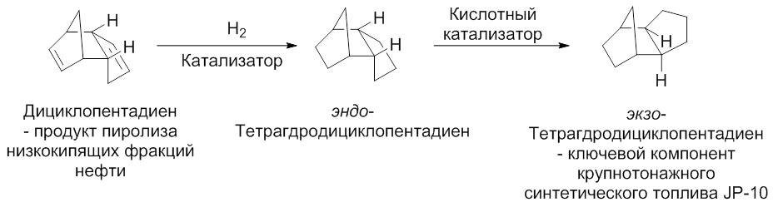
С другой стороны, ряд научных исследований был посвящен кислотным катализаторам, которые представляют собой активную гетерогенную форму солей металлов, которые были исследованы в разнообразных промышленных процессах. В рамках данного исследования подобные каталитические системы будут изучены в реакции изомеризации эндо-тетрагидродициклопентадиена.
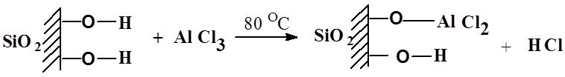
Данное исследование выполнено при поддержке Российского фонда фундаментальных исследований (исследовательский проект №20-33-70155).

